◈ 협력사 선정.운용 가이드라인 운영지침
제정 2010.06.25
1차 개정 2011.04.15
2차 개정 2019.09.27
3차 개정 2020.04.01

- 목적
협력사 선정,운용이 자의적이고 불투명한 기준으로 이루어짐에 따라 우수한 중소
기업이 대기업과의 거래가 사전 차단되고 시장진입에 애로를 겪고 있음에 따라 이를
해소하고 성장과 발전을 지속시키기 위해 협력사 선정 및 운영에 있어 공정하고
투명한 가이드라인을 구축코자 함.

- 용어의 정의
- 협력사 : 당사의 제조,수리,용역 및 건설 위탁을 수행하거나 자재 등을 공급하
는 모든 공급자를 말한다.
- 신규 협력사 : 신규협력사 평가를 실시한 결과 합격되어 SYSTEM상 등록된 회사로,
거래가 발생되지 않은 협력사를 말한다.
- 자재 협력사 : 협력사 중 당사로 인해 용역(가공)이 가미되지 않은 자재를 제공하
는 회사를 말한다.
(예-PLATE, TUBE, 단조, FLANGE, 형강 등 자체 BRAND로 생산되는
제품/자재류 등)
- 외주 협력사 : 최종 제품에 영향을 미치는 업무 중 절단, 가공, 성형, 열처리,
제관 등의 업무를 수행하는 협력사 및 설비공급, 건설, 설계용역 등
을 제공하는 협력사를 말한다.
- 등록협력사 : 정기 등록시기에 등록요건을 충족하여 협력사 등록심사에 의거
등록TO내에 들어 등록된 협력사
- 잠재협력사 : 당사의 등록요건은 충족하나, 등록 TO범위 내에 들지 못하는 협력사
- 특수협력사 : 당사의 등록기준을 통과하지는 못하지만, 관계 특수성에 의하여
별도Pool 관리가 필요한 협력사
가. 수주기여협력사 : 프로젝트 수주에 결정적인 영향을 미친 협력사
나. 추천협력사 : 발주처 및 공동도급사 등 에 의하여 추천된 협력사
다. 독점적 기술보유협력사 : 특허보유 및 시장 독점협력사
라. 지역협력사 : 프로젝트 특성상 지역적 특수성으로 인하여 별도의 관리가
필요한 지역 소재협력사
마. 기타협력사 : 용역, 신규공종, 기타공사 등 Auto Screen 기준 및 등록
T/O 등 관리방안이 현재 없는 공종의 공사 발주시 필요한
협력사

- 협력사 선정,운용 가이드라인의 운영
다음 기준에 의하여 등록, 관리, 운용하는 협력사 ‘pool’을 운영한다.
  - 신규 협력회사의 등록에 있어서 하기 요건 중 각 항목을 충족하지 못 하는 경우에는 등록 대상협력사에서 배제함을 원칙으로 한다.
- 해당공사를 시공하는 데 필요한 면허요건을 갖추어야 한다.
- 은행거래 중지협력사가 아니어야 하며 재무상태가 양호해야 한다.
- 안전보건사고 및 환경사고 다량 발생 업자가 아니어야 한다.
- 공공기관이 제재한 업체 혹은 그에 준하는 부당거래가 있는 업체가 아니어야 한다.
- 상기 외 신용등급 , 현금흐름등급 , 부채비율 , 시공능력평가액 , 회사설립연수 등 충족기준은 매년 CEO 보고 후 결정한다.
- 구매계약은 Maker와 직거래를 원칙으로 한다

  - 협력사 등록취소 기준
- 건축/토목사업본부 : 정기평가결과 D등급
- 업 관련면허가 취소되거나 사업을 폐지할 경우
- 건설업법등 관련법령 위반사실이 있거나 하도급 분쟁사례 등 하도급질서를
위반 또는 저촉되는 행위
- 부도 등 사유로 공사수행 능력이 상실되었다고 판단된 경우
- 등록협력사 귀책사유로 공사를 중단하였을 경우
- 등록협력사 과실로 중대한 하자가 발생하였을 경우
- 일괄 재하도급 또는 면허대여 사실이 발견되었을 경우
- 노임 및 공사시공에 따른 비용 등을 체불하여 사회적 물의가 발생한 경우와
당사에 손해를 끼쳤을 경우
- 등록서류를 허위로 작성하였을 경우
- 견적 입찰과정에서 부정행위 또는 담합 행위를 하였을 경우
- 당사의 입찰 견적요구에 년3회 이상 불응하였을 경우
- 공사기피를 목적으로 과다한 견적금액을 년2회 이상 제출하였을 경우
- 도급입찰시 제출한 견적금액과 하도급 발주 시 제출한 금액과의 차이가 정당한
사유없이 10%이상 과다한 경우가 년간 2회 이상인 경우
- 정당한 사유없이 하자보수 요구에 불응할 경우
- 발주처나 당사의 감독지시에 정당한 사유없이 불복종하거나 부정행위
등으로 해약 당하거나 당사의 명예를 실추시켰을 경우
- 하도급계약 조건 중 갑.을의 계약해제.해지 사유에 해당되어 당사와의 하도급
계약이 해제.해지된 협력사.
- 안전상벌 기준 운용세칙에 의거 안전사고로 인하여 등록제재를 받은 협력사
(제재방안은 첨부에 따른다)
- 품질, 안전보건, 환경 및 공정지연과 대외문제 발생 등의 사고로 당사에 손해를
끼쳤을 경우
- 현장시공평가 년 평균점수가 55점 미만의 평가를 받은 경우
- 건설산업기본법 제38조 2와 관련하여 공사수주 및 시공 등과 관련하여 부정한
청탁을 위해 금품 및 향응을 제공하는 경우 징계위원회의 의결에 따라 등록말소
할 수 있다.
- 기타 상기 사항에 준하는 사유로 등록유지가 불가능하다고 판단되는 경우

  - 협력사 평가 배점
A. 건축/토목사업본부 신규업체 평가 배점
[가 중 치]
구 분 | 평가항목 | EG별 가중치 |  |  |  |  |  |  | 비 고
구 분 | 평가항목 | EG1 | EG2 | EG3 | EG4 | EG4-1 | EG5 | EG6 | 비 고
재무상태 | 현금흐름등급 | 25% | 25% | 25% | 25% | 25% | 25%
재무상태 | 부채비율(안정성) | 20% | 20% | 20% | 20% | 20% | 15%
재무상태 | 신용등급 | 20% | 20% | 20% | 35% | 35% | 20%
기술현황 | 기술자 보유 | 5% | 5% | 5%
기술현황 | 차량 보유 |  |  |  |  |  | 10%
시공능력 | 시평액 | 20% | 20% | 20%
시공능력 | 용역이행금액 |  |  |  |  |  | 15%
시공능력 | 설립년수 | 5% | 5% | 5% | 5% | 5% | 5%
경영관리 | Top 10 거래비율 | 5% | 5% | 5% | 15% | 15% | 10%
합계 |  | 100% | 100% | 100% | 100% | 100% | 100%
가점항목 | 신기술 보유현황 | +5% | +5% | +5% | +5% | +5% | +5%
가점항목 | 대외 수상실적 | +5% | +5% | +5% | +5% | +5% | +5%
가점항목 | 품질, 안전, 환경  인증 보유 | +12% | +12% | +12% | +12% | +12% | +12%
가점항목 | 공급망CSR | +5% | +5% | +5% | +5% | +5% | +5%
가점항목 | 합계 | +27% | +27% | +27% | +27% | +27% | +27%

B. 건축/토목사업본부 기존업체 평가 배점
[가 중 치]
구 분 | 평가항목 | EG별 가중치 |  |  |  |  |  |  | 비 고
구 분 | 평가항목 | EG1 | EG2 | EG3 | EG4 | EG4-1 | EG5 | EG6 | 비 고
품질 | 현장평가 | 50% | 40% | 40% | 45% |  | 55%
재무상태 | 현금흐름등급 | 5% | 6% | 6% | 6% | 6% | 6%
재무상태 | 부채비율(안정성) | 7% | 8% | 8% | 8% | 8% | 8%
재무상태 | 신용등급 | 5% | 5% | 6% | 5% | 5% | 7%
시공능력 | 시평액 | 3% | 3% | 4%
시공능력 | 설립년수 | 2% | 2% | 2% | 2% | 4% | 4%
시공능력 | 당사거래년수 | 2% | 2% | 2% | 2% | 2% | 5%
시공실적 | 시공현장 점유율 | 1% | 2% | 2% | 2% | 2%
시공실적 | 발주금액 점유율 | 2% | 5% | 5% | 5% | 5%
시공실적 | 발주건수 점유율 | 2% | 3% | 3% | 3% | 3%
경영관리 | Top 10 거래비율 | 5% | 4% | 4% | 4% | 15%
유관부서 | EHS팀 | 5% | 4% | 4% | 4% |  | 10%
유관부서 | 고객서비스팀 | 3% | 7% | 4% | 4% | 50%
유관부서 | 기술견적팀 | 3% | 4% | 4% | 4%
유관부서 | 외주구매팀 | 5% | 5% | 6% | 6% |  | 5%
합계 |  | 100% | 100% | 100% | 100% | 100% | 100%
가점항목 | 공동기술개발실적 | 1% | 1% | 1% | 1% |  | 1%
가점항목 | 성과공유 | 2% | 2% | 2% | 2% |  | 2%
가점항목 | 1,2차  CP협약체결 | 2% | 2% | 2% | 2% |  | 2%
가점항목 | 품질, 안전, 환경  인증 보유 | +12% | +12% | +12% | +12% |  | +12%
가점항목 | 공급망CSR | +5% | +5% | +5% | +5% |  | +5%
가점항목 | 합계 | +27% | +27% | +27% | +27% |  | +27%
감점항목 | EHS안전재해 | 0~  -10% | 0~  -10% | 0~  -10% | 0~  -10% |  | 0~  -10%
감점항목 | 하자처리 | 0~  -10% | 0~  -10% | 0~  -10% | 0~  -10% |  | 0~  -10%
감점항목 | 미불현황 | 0~  -20% | 0~  -20% | 0~  -20% | 0~  -20% |  | 0~  -20%
감점항목 | 합계 | 0~  -40% | 0~  -40% | 0~  -40% | 0~  -40% |  | 0~  -40%

  - 협력사 선정기준,절차 및 결과를 공개한다.
      - 협력사 등록,갱신 심사 30일 이전에 15일 이상 공개
      - 협력사 선정기준을 변경 할 경우에는 갱신등록 대상협력사에 대하여 45일 전에 그 사항을 서면(전자문서 포함,이하 같음)으로 개별 통지.
      - 협력사 선정일로부터 15일 이내 서면통보(e-mail 대체)하고 미 선정 협력사에 대해서는 그 사유를 명기하여 서면통보
  - 선정기준의 구체성 및 명확성을 구현한다.
  - 선정기준 및 절차의 공정성을 구현한다.
가. 정당한 선정기준 적용
나. 정당한 이유없이 기존협력사와 신규등록협력사 간의 선정기준 차별 금지
다. 등록을 위한 신청 및 접수기간은 15일 이상으로 한다.
라. 협력사 선정에서 제외된 협력사에 대하여는 미선정 통지를 받은 날로부터
15일 이상의 기간 동안 이의신청 기회를 부여한다.
5) 공평한 거래개시 기회를 부여한다.
6) 협력사 등록취소 기준 및 절차의 공개성을 구현한다.
가. 협력사 선정기준 및 절차를 공개함과 동시에 등록취소 기준 및 절차에
관한 사항도 사업장, 전자매체 등에 15일 이상 공개한다.
7) 협력사 등록취소 기준의 구체성 및 명확성.
가. 등록취소 기준을 구체적이고 명확하게 하여 자의적으로 해석할 우려가 없
도록 한다.
8) 협력사 등록취소 기준 및 절차의 공정성
가. 등록취소 기준
① 등급평가 결과 D등급 이하(등급평가점수 55점 미만)
② 평가기간중 거래실적이 없는 협력사
나. 등록을 취소할 경우에는 서면으로 그 사유를 기재하여 통지해야 하고, 해
당 사업자가 통지를 받은 날로부터 15일 이상의 기간 내에 이의를 제기할 수 있도록 하며, 당사의 귀책사유로 등록이 취소된 경우에는 즉시 재등록 조치를 취하여야 한다.
9) 임직원이 고의 또는 중대한 과실로 가이드라인을 준수하지 않는 경우에는 그에 상응하는 제재조치를 취한다.

[첨부. 협력사 등록 절차]
- 건축/토목사업본부
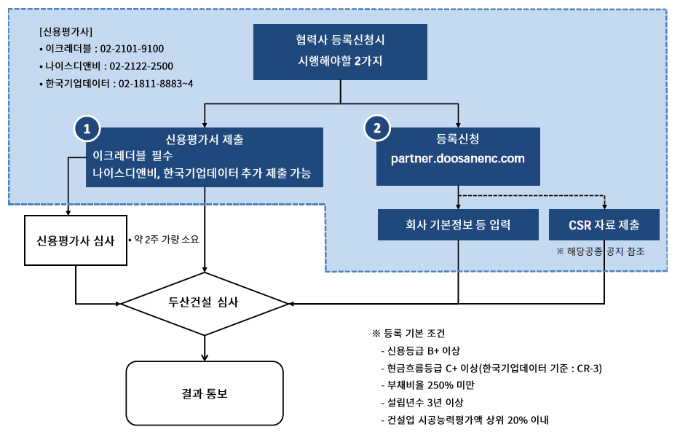

부 칙
이 가이드라인은 2010년 7월 1일부터 시행한다

